ФЕДЕРАЛЬНОЕ АГЕНТСТВО ЖЕЛЕЗНОДОРОЖНОГО ТРАНСПОРТА
ФЕДЕРАЛЬНОЕ ГОСУДАРСТВЕННОЕ БЮДЖЕТНОЕ ОБРАЗОВАТЕЛЬНОЕ
УЧРЕЖДЕНИЕ ВЫСШЕГО ОБРАЗОВАНИЯ
«МОСКОВСКИЙ ГОСУДАРСТВЕННЫЙ УНИВЕРСИТЕТ ПУТЕЙ
СООБЩЕНИЯ ИМПЕРАТОРА НИКОЛАЯ II»
(МГУПС (МИИТ)

Одобрено кафедрой
«Электрификация и
электроснабжение»

РАСЧЕТ ЛИНЕЙНЫХ ЭЛЕКТРИЧЕСКИХ ЦЕПЕЙ
ПОСТОЯННОГО И ПЕРЕМЕННОГО ТОКА

ЗАДАНИЕ НА КОНТРОЛЬНУЮ РАБОТУ № 1

по дисциплине

ТЕОРЕТИЧЕСКИЕ ОСНОВЫ ЭЛЕКТРОТЕХНИКИ

с методическими указаниями

для студентов II курса

специальности
Системы обеспечения движения поездов (СДс)
специализации: «Автоматика и телемеханика на железнодорожном
транспорте» (СА)
«Электроснабжение железных дорог» (СЭ)
«Телекоммуникационные системы и сети железнодорожного транспорта» (СТ)

Москва 2017

С о с т а в и т е л и: канд. техн. наук, проф. Н.И. Климентов,
ст. преп. Г.М. Мамедов
доцент Гирина Е.С.

Общие указания

Контрольная работа по дисциплине «Теоретические основы электротехники» предусматривает выполнение студентами двух задач:
1. Расчет разветвленной линейной электрической цепи постоянного тока с несколькими источниками электрической энергии.
2. Расчет линейной электрической цепи однофазного синусоидального тока.
Контрольные задания имеют 100 вариантов. Варианты задач № 1 и №2 и отличаются друг от друга схемами и числовыми значениями заданных величин. Вариант, подлежащий решению, определяется по двум последним цифрам шифра студента: по последней цифре выбирается номер схемы, а по предпоследней – номер числовых значений величин. Например, шифру 1510-СДс-1345 соответствуют схемы 5 и четвертые варианты числовых значений.

Требования к оформлению контрольной работы

- Работа выполняется в отдельной тетради или на листах формата А4, на обложке которой указывают название дисциплины, курс, фамилию, имя, отчество, учебный шифр студента.
- Писать следует на одной стороне листа или на двух при наличии широких полей для замечаний.
- Условие задачи должно быть переписано в контрольную работу со схемой и числовыми значениями для своего варианта.
- Расчетную часть каждой задачи следует сопровождать краткими и четкими пояснениями.
- Основные положения решения объясняют и иллюстрируют электрическими схемами, чертежами, векторными диаграммами и т.д., которые выполняют аккуратно с помощью чертежного инструмента. На электрических схемах показывают положительные направления токов.
- Выдерживают следующий порядок записи при вычислениях: сначала приводят формулу, затем подставляют числовые значения величин, входящих в формулу, без каких-либо преобразований, далее выполняют преобразования с числами, после этого записывают результат вычислений с указанием единиц измерения.
- К работе прилагают перечень использованной литературы, в конце работы ставят дату и подпись.
- Работы, выполненные не по своему варианту, а также написанные неразборчиво, не рецензируются.
- Правильно выполненная контрольная работа возвращается к студенту с указанием «Допущен к зачету» и при необходимости с перечнем замечаний, которые студент должен исправить к зачету.
- После получения отрецензированной работы студент должен исправить все ошибки и сделать требуемые дополнения. При большом количестве исправлений они делаются в конце работы.
Задача № 1

Расчет разветвленной линейной электрической цепи постоянного тока
с несколькими источниками электрической энергии
Для электрической цепи, вариант которой соответствует последней цифре учебного шифра студента и изображенной на рис. 1, выполнить следующее:
- Записать систему уравнений для определения токов в ветвях путем непосредственного применения законов Кирхгофа (указав, для каких узлов и контуров эти уравнения записаны). Решить эту систему уравнений не надо.
- Определить токи во всех ветвях методом контурных токов.
- Составить баланс мощностей и определить режимы работы активных элементов.
- Построить потенциальную диаграмму для любого замкнутого контура, включающего в себя обе ЭДС.
Значения ЭДС источников и сопротивлений резисторов приведены в табл. 1.
Таблица 1
Парамет-ры цепи (рис. 1) | Предпоследняя цифра учебного шифра студента
Парамет-ры цепи (рис. 1) | 1 | 2 | 3 | 4 | 5 | 6 | 7 | 8 | 9 | 0
$E_{1}$, В | 90 | 100 | 110 | 120 | 130 | 140 | 150 | 160 | 170 | 180
$r_{1}$, Ом | 1 | 2 | 2 | 1 | 2 | 2 | 1 | 2 | 2 | 1
$E_{2}$, В | 150 | 140 | 130 | 60 | 70 | 80 | 90 | 100 | 110 | 120
$r_{2}$, Ом | 2 | 1 | 1 | 2 | 1 | 1 | 2 | 1 | 1 | 2
$R_{1}$, Ом | 10 | 7 | 12 | 9 | 10 | 11 | 10 | 9 | 8 | 7
$R_{2}$, Ом | 7 | 8 | 9 | 10 | 9 | 8 | 7 | 8 | 7 | 6
$R_{3}$, Ом | 13 | 14 | 15 | 16 | 17 | 18 | 19 | 20 | 21 | 22
$R_{4}$, Ом | 22 | 21 | 20 | 19 | 18 | 17 | 16 | 15 | 14 | 13
$R_{5}$, Ом | 15 | 16 | 17 | 18 | 19 | 20 | 21 | 22 | 23 | 24
, Ом | 18 | 19 | 21 | 22 | 23 | 13 | 14 | 16 | 17 | 18

Теоретический материал и примеры расчета приведены в [1; 2; 3].

Рис. 1, а
(выбор схемы по последней цифре учебного шифра студента)

Рис. 1, б
(выбор схемы по последней цифре учебного шифра студента)

Методические указания к задаче № 1

На рис. 1 представлены схемы сложных линейных электрических цепей постоянного тока, состоящие из нескольких ветвей и узлов. Ветвью электрической цепи называют такой её участок, который состоит только из последовательно включенных источников ЭДС и сопротивлений. Во всех элементах ветви в любой момент времени ток имеет одно и то же значение. Точки, в которых сходятся не менее трёх ветвей, называются узлами. Сложные цепи имеют несколько замкнутых контуров, состоящих из разных ветвей.
В задаче № 1 заданными являются величины и направления всех ЭДС, значения внутренних и внешних сопротивлений, требуется определить токи в ветвях.

Расчет токов с помощью законов Кирхгофа

Расчет линейной электрической цепи можно выполнить, составив систему уравнений по законам Кирхгофа.
Для этого сначала выбирают положительное направление тока в каждой ветви. Это можно делать произвольно, но лучше воспользоваться следующей методикой: если в ветви есть источник ЭДС, то направление тока в ней считают совпадающим с направлением ЭДС; в ветвях без ЭДС ток направляют произвольно, учитывая, по возможности, первый закон Кирхгофа: алгебраическая сумма токов в узле электрической цепи равна нулю: $\sum{I=0}$. Число независимых уравнений, составленных по первому закону Кирхгофа на единицу меньше числа узлов в схеме.
Остальные уравнения составляют по второму закону Кирхгофа для независимых контуров: в любом замкнутом контуре электрической цепи алгебраическая сумма ЭДС равна алгебраической сумме напряжений на сопротивлениях, входящих в этот контур:
$\sum{E}=\sum{\text{IR}}$.
Перед составлением уравнений по второму закону Кирхгофа необходимо произвольно выбрать направление обхода контура (по или против движения часовой стрелки), причем направление обхода разных контуров могут быть различными. Для упрощения дальнейших расчетов советуем выбирать направления обхода всех контуров одинаковыми (все или по движению часовой стрелки или все – против движения).
Число независимых уравнений, составленных по второму закону Кирхгофа равно числу независимых контуров. Общее число уравнений должно быть равно числу искомых неизвестных.
Решать полученную систему уравнений не следует, так как существуют более экономичные методы определения токов в ветвях.

Метод контурных токов

Одним из таких способов является метод контурных токов, согласно которому считают, что в каждом независимом контуре цепи протекает свой контурный ток, эти токи обозначают $I_{\text{11}}$, $I_{\text{22}}$, $I_{\text{33}}$ и т.д.
Для контурных токов записывают стандартную систему уравнений, которая для случая трех независимых контуров имеет вид:
R₁₁ I₁₁ + R₁₂ I₂₂ + R₁₃ I₃₃ = E₁₁ ,
R₂₁ I₁₁ + R₂₂ I₂₂ + R₂₃ I₃₃ = E₂₂ ,
R₃₁ I₁₁ + R₃₂ I₂₂ + R₃₃ I₃₃ = E₃₃,

где $R_{\text{11}}$, $R_{\text{22}}$, $R_{\text{33}}$ – собственные сопротивления первого, второго и третьего контуров, равные сумме всех сопротивлений, входящих в контур (всегда положительные);
$R_{\text{12}}=R_{\text{21}}$, $R_{\text{13}}=R_{\text{31}}$, $R_{\text{23}}=R_{\text{32}}$ – взаимные сопротивления первого и второго, первого и третьего, второго и третьего контуров, которые равны сопротивлению ветви, общей для этих контуров; взаимное сопротивление положительно, если контурные токи, протекающие через общую ветвь, имеют одинаковое направление и отрицательно при различных направлениях контурных токов (при выборе одинаковых направлений обхода всех контуров взаимные сопротивления всегда отрицательны);
$E_{\text{11}}$, $E_{\text{22}}$, $E_{\text{33}}$ – контурные ЭДС, равные алгебраической сумме ЭДС, входящих в контур (если ЭДС совпадает с направлением обхода контура, то она берется со знаком " +", если не совпадает, то со знаком " –").
Решая полученную систему одним из известных способов, определяют контурные токи $I_{\text{11}}$, $I_{\text{22}}$ и $I_{\text{33}}$, а затем по контурным токам находят действительные. В тех ветвях, где протекает только один контурный ток, действительный ток по величине совпадает с контурным. В ветвях, где протекает несколько контурных токов, действительный ток равен алгебраической сумме контурных токов.

Составление баланса мощностей

Уравнение энергетического баланса записывается следующим образом
,
где – мощность источников (при питании только от источников ЭДС), Вт;
– мощность приемников, Вт.

Если через источник ЭДС течёт ток, направление которого совпадает с направлением ЭДС, то источник ЭДС отдаёт энергию и его мощность, равная произведению $\text{EI}$, положительна. Если же ток $I$ направлен навстречу ЭДС $E$, то источник ЭДС работает как потребитель энергии, и его мощность $\text{EI}$ записывается с отрицательным знаком.

Построение потенциальной диаграммы

Потенциальной диаграммой называют график изменения потенциалов точек цепи при перемещении вдоль замкнутого контура от сопротивлений участков цепи. Потенциал исходной точки контура, выбираемой произвольно, принимают за нуль.
Расчёт потенциалов ведут по направлению обхода контура, которое выбирается произвольно. При расчёте потенциалов точек контура следует иметь в виду следующее:
1. На участке с сопротивлением $R$ при переходе от одной точки к другой потенциал изменяется на величину падения напряжения на сопротивлении этого участка ${Δϕ}_{R}=±\text{IR}$. Потенциал увеличивается, если обход осуществляется против направления тока, и понижается, если обход осуществляется по направлению тока.
2. На участке с ЭДС $E$ потенциал изменяется на величину ЭДС ${Δϕ}_{E}=±E$. Потенциал повышается в том случае, когда переход от одной точки к другой осуществляется по направлению ЭДС (от минуса к плюсу), и понижается, когда переход осуществляется против направления ЭДС.
Для построения диаграммы необходимо отложить по оси абсцисс в определённом масштабе последовательно сопротивления отдельных участков контура по направлению обхода, начиная с исходной точки. По оси ординат в определённом масштабе откладываются значения потенциалов соответствующих точек контура. Ломаная линия, соединяющая концы ординат, равных потенциалам соответствующих точек, представляет собой потенциальную диаграмму.

Задача № 2

Расчет линейной электрической цепи однофазного синусоидального тока

Для электрической цепи, вариант которой соответствует последней цифре учебного шифра студента и изображенной на рис. 2, требуется:
- Определить комплексным методом действующие значения токов на всех участках цепи.
- Определить активные, реактивные и полные мощности каждого участка и всей цепи.
- Составить баланс активных, реактивных и полных мощностей и оценить погрешность расчета.
- Построить векторную диаграмму токов и напряжений.
Значение напряжения источника U и параметры резисторов, индуктивностей и емкостей для каждого варианта приведены в табл. 2.
Частота питающего напряжения f = 50 Гц.

Таблица 2
Предпоследняя цифра учебного шифра студента | Параметры цепи (рис. 2)
Предпоследняя цифра учебного шифра студента | U,  В | r1,  Ом | L1,  мГн | C1,  мкФ | r2,  Ом | L2,  мГн | C2,  мкФ | r3,  Ом | L3,  мГн | C3,  мкФ
1 | 127 | 10 | 40 | 50 | 12 | 110 | 90 | 15 | 40 | 30
2 | 220 | 40 | 150 | 40 | 35 | 100 | 100 | 20 | 80 | 30
3 | 380 | 30 | 70 | 30 | 20 | 150 | 80 | 25 | 100 | 40
4 | 127 | 45 | 140 | 20 | 40 | 200 | 60 | 30 | 60 | 50
5 | 220 | 60 | 120 | 120 | 50 | 120 | 75 | 40 | 50 | 80
6 | 380 | 50 | 150 | 70 | 30 | 50 | 45 | 25 | 100 | 100
7 | 127 | 15 | 60 | 60 | 10 | 80 | 30 | 15 | 100 | 90
8 | 220 | 35 | 50 | 80 | 20 | 75 | 20 | 10 | 60 | 75
9 | 380 | 20 | 80 | 150 | 15 | 60 | 40 | 12 | 70 | 60
0 | 127 | 25 | 100 | 100 | 18 | 90 | 50 | 20 | 50 | 40

Теоретический материал и примеры расчета приведены в [1; 2; 3].

Рис. 2, а
(выбор схемы по последней цифре учебного шифра студента)

Рис. 2, б
(выбор схемы по последней цифре учебного шифра студента)

Методические указания к задаче № 2

В комплексном методе расчёта электрических цепей переменного тока ЭДС, напряжения, токи, сопротивления, проводимости и мощности представляют в виде комплексов. Комплексные значения величин, изменяющихся по гармоническому закону, обозначают соответствующими прописными буквами, над которыми ставят точку: . Для обозначения модулей этих величин применяют те же буквы, но без точек над ними .
Комплекс полного сопротивления обозначают прописной буквой с подчеркиванием , комплекс полной проводимости – буквой . Модули этих величин обозначают соответствующими строчными буквами и . Комплексные числа записываются в одной из следующих форм
– алгебраическая форма;
– тригонометрическая форма;
– показательная форма,

где – модуль комплексного числа;
– аргумент комплексного числа;
– мнимая единица.
Если напряжение и ток изменяются по закону синуса
,
,
то эти величины в комплексной форме запишутся так
и
где и – действующие значения напряжения и тока.
Комплекс полного сопротивления участка цепи, состоящего из последовательно включенных и
,
где – индуктивное сопротивление, Ом;
– емкостное сопротивление, Ом;
– модуль комплексного сопротивления, Ом;
– аргумент комплексного сопротивления, град.
Для расчёта цепей синусоидального тока комплексным методом применяются все методы, известные из теории электрических цепей постоянного тока. Отличие состоит в том, что вместо действительных чисел, соответствующих токам, напряжениям и сопротивлениям в цепях постоянного тока, при расчёте цепей переменного тока используются комплексные числа. При умножении и делении комплексных чисел необходимо использовать показательную форму записи, а при сложении и вычитании – алгебраическую форму.

Пример. Для электрической цепи (рис. 3) найти действующие значения токов; активные, реактивные и полные мощности всей цепи с проверкой баланса мощностей; построить векторную диаграмму токов и напряжений.

Рис. 3

Дано: $U=\text{380}$ В, $r_{1}=6$ Ом, $x_{L1}=\text{12}$ Ом, $x_{C1}=4$ Ом,
$r_{2}=\text{10}$ Ом, $x_{L2}=8$ Ом, $x_{C3}=6$ Ом.

Решение. 1. Записываем комплексы сопротивлений ветвей в алгебраической и показательной формах
Ом,
Ом,
Ом.
Найдём комплекс полного сопротивления параллельного участка цепи
Найдём комплекс полного сопротивления всей цепи
Приняв $\overset{˙}{U}=U$, найдем комплексы токов в ветвях и напряжение на параллельном участке ${\overset{˙}{U}}_{\text{аб}}$.
,

,

2. Комплекс полной мощности источника
$${\underline{S}}_{\text{источн}\text{.}}=\overset{˙}{U}⋅\overset{}{I_{1}}=P_{\text{источн}\text{.}}+{\text{jQ}}_{\text{источн}\text{.}}\text{ ,}$$
где – комплексно-сопряжённый ток.
Откуда $P_{\text{источн}\text{.}}=\text{14826}\text{ Вт}$, $Q_{\text{источн}\text{.}}=\text{ 2084 вар}\text{.}$

Активная мощность приемника
.
Реактивная мощность приемника
Полная мощность приемника
$${\underline{S}}_{\text{приемн}\text{.}}=\sqrt{P_{\text{приемн}\text{.}}^{2}+Q_{\text{приемн}\text{.}}^{2}=}\text{14835}\text{ ВА }\text{.}$$

3. Баланс мощностей выполняется, так как

4. Для построения топографической диаграммы вычислим напряжения на всех элементах цепи с точностью до целых вольт:

Задавшись масштабом токов, отложим на комплексной плоскости векторы токов ${\overset{˙}{I}}_{1},{\overset{˙}{I}}_{2}$ и ${\overset{˙}{I}}_{3}$ (рис. 4). Сумма векторов токов ${\overset{˙}{I}}_{2}+{\overset{˙}{I}}_{3}$ равна вектору тока ${\overset{˙}{I}}_{1}$.
Примем потенциал точки 1 равным нулю, обходить схему будем навстречу положительному направлению токов. Выберем масштаб напряжений. Построим из точки 1 вектор напряжения на сопротивлении $r_{1}$ ${\overset{˙}{U}}_{r1}$, который совпадает по направлению с током ${\overset{˙}{I}}_{1}$, получим на диаграмме точку 2.
Из точки 2 построим вектор напряжения на индуктивности $L_{1}$ ${\overset{˙}{U}}_{L1}$ (по фазе опережает ток ${\overset{˙}{I}}_{1}$ на 90°), получим точку 3.
Построим из точки 3 вектор напряжения на емкости $C_{1}$ ${\overset{˙}{U}}_{C1}$ (по фазе отстаёт от тока ${\overset{˙}{I}}_{1}$ на 90°), получим на диаграмме точку 4. Из этой точки дальше пойдут 2 вектора.
Из точки 4 построим вектор напряжения на индуктивности $L_{2}$ ${\overset{˙}{U}}_{L2}$ (по фазе опережает ток ${\overset{˙}{I}}_{2}$ на 90°), получим точку 5.
Построим из точки 5 вектор напряжения на сопротивлении $r_{2}$ ${\overset{˙}{U}}_{r2}$, который совпадает по направлению с током ${\overset{˙}{I}}_{2}$, получим на диаграмме точку 6.
Вернемся к точке 4 и построим вектор напряжения на емкости $C_{3}$ ${\overset{˙}{U}}_{C3}$ (по фазе отстаёт от тока ${\overset{˙}{I}}_{3}$ на 90°), и попадем в точку 6.
Вектор, соединяющий точку 1 с точкой 6 и направленный из точки 1 к точке 6, изображает напряжение $\overset{˙}{U}$ на зажимах цепи. Вектор, проведённый из начала координат в какую-либо точку диаграммы, изображает комплексный потенциал соответствующей точки цепи.

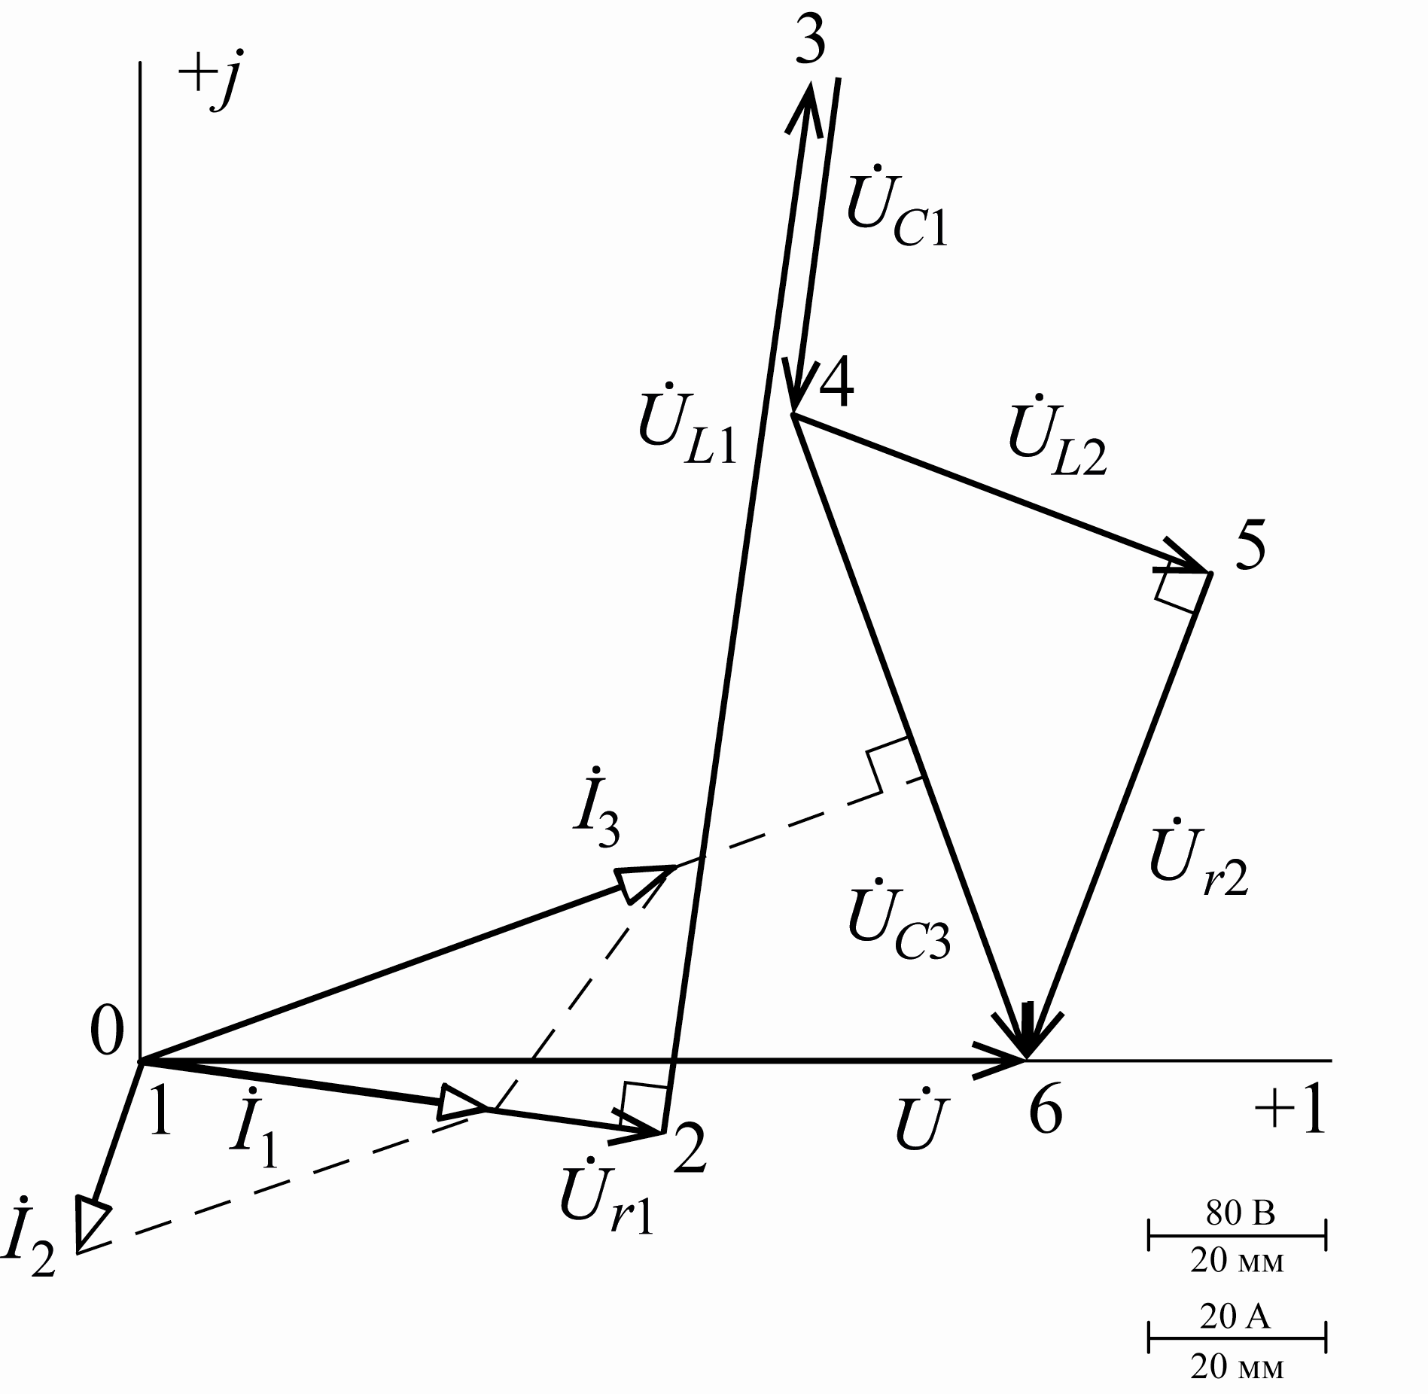

Рис. 4

РЕКОМЕНДУЕМАЯ ЛИТЕРАТУРА

Основная литература
1. Теоретические основы электротехники: В 3-х т. Учебник для вузов. Том 1. / К. С. Демирчян, Л. Р. Нейман, Н. В. Коровкин, В. Л. – СПб.: Питер, 2012 (в ЭБС «Айбукс»).
Дополнительная литература
2. Частоедов Л.А., Гирина Е.С. Теоретические основы электротехники. Ч.1., Линейные электрические цепи постоянного и однофазного синусоидального тока. 2-е изд. перераб. и доп. Уч. пос. – М.: РГОТУПС, 2006(в библ. РОАТ).
3. Частоедов Л.А., Ручкина Л.Г., Гирина Е.С. Теоретические основы электротехники. Электротехника и электроника. Общая электротехника и электроника. Ч.1., Методические указания по решению задач для студентов II и III курсов. – М.: РГОТУПС, 2006 (в СДО КОСМОС).

